**TỔNG QUAN VỀ BÀI THI**

|  |  |  |  |  |
| --- | --- | --- | --- | --- |
| **Tên bài** | **File chương trình** | **File vào** | **File ra** | **Điểm** |
| **Số chính phương** | **BAI01.\*** | **BAI01.INP** | **BAI01.OUT** | **6** |
| **Đếm số** | **BAI02.\*** | **BAI02.INP** | **BAI02.OUT** | **6** |
| **Số trung bình** | **BAI03.\*** | **BAI03.INP** | **BAI03.OUT** | **5** |
| **Nhảy lò cò** | **BAI04.\*** | **BAI04.INP** | **BAI04.OUT** | **3** |

*Dấu * được thay thế bởi PY hoặc CPP của ngôn ngữ lập trình tương ứng là Python hoặc C++.*

**Bài 01: Số chính phương**

Một số tự nhiên được gọi là số chính phương nếu nó là bình phương của một số nguyên. Em được cho một số nguyên dương $N$. Nếu tổng các chữ số tạo thành số N là số chính phương thì em hãy in ra tổng các chữ số của nó. Nếu không thì em hãy in ra tổng các chữ số của nó khi chia dư cho 11.

***Dữ liệu vào:*** Từ tệp **BAI01.INP**

Chỉ có duy nhất một số nguyên dương $N. (1≤N≤{10}^{18})$

***Kết quả ra:*** In ra tệp **BAI01.OUT**

Một số duy nhất là kết quả của bài toán.

***Ví dụ:***

|  |  |
| --- | --- |
| **BAI01.INP** | **BAI01.OUT** |
| 7864 | 25 |
| 12345 | 4 |

**Bài 02: Đếm số**

Cho hai số $A, B (0≤A≤B≤{10}^{7})$. Hãy xem trong đoạn $[A,B]$ có bao nhiêu số là số nguyên tố mà số viết theo chiều ngược lại của nó cũng là số nguyên tố. **Ví dụ** số 17 là nguyên tố viết ngược lại 71 cũng là số nguyên tố.

***Dữ liệu vào:*** Đọc từ tệp **BAI02.INP**

Một dòng gồm 2 số nguyên dương $A, B$.

***Kết quả ra:*** Ghi ra tệp **BAI02.OUT**

Một số duy nhất là kết quả của bài toán.

***Ví dụ:***

|  |  |
| --- | --- |
| **BAI02.INP** | **BAI02.OUT** |
| 1 30 | 7 |
| 100 200 | 12 |

**Ràng buộc:**

* Có 60% số điểm của bài có $0<A≤B≤{10}^{4}$
* Có 20% số điểm của bài có $0<A≤B≤{10}^{6}$
* Có 20% số điểm của bài có $0<A≤B≤{10}^{7}$

**Bài 03: Số trung bình**

Cho một dãy gồm n số nguyên dương $a_{1},a_{2},…,a_{n}$ đôi một khác nhau $(a_{i}≠a_{j}, ∀i≠j)$. Phần tử $a_{k} (1≤k≤n)$ được gọi là phần tử trung bình cộng nếu tồn tại ít nhất một cặp chỉ số $i,j (1≤i<j≤n)$ sao cho: $a_{k}=\frac{a_{i}+a_{j}}{2}$*(chia hết không dư )*

**Yêu cầu**: Hãy đếm số lượng phần tử trung bình cộng có trong dãy, nếu không có thì in ra 0.

**Dữ liệu vào:** Đọc từ tệp **BAI03.INP**

* Dòng đầu ghi số nguyên dương $n$ là số phần tử của dãy.
* Dòng tiếp theo ghi $n$ số nguyên dương $a_{1},a_{2},…,a_{n} (a_{i}≠a_{j}, ∀i≠j)$.

**Kết quả:** Ghi ra tệp **BAI03.OUT**

Ghi ra một số nguyên duy nhất là số lượng phần tử trung bình cộng có trong dãy.

**Ví dụ:**

|  |  |  |
| --- | --- | --- |
| **BAI03.INP** | **BAI03.OUT** | **Giải thích** |
| 4  1 2 3 4 | 2 | Có 2 phần tử trung bình cộng $k=2, a_{2}=\frac{a_{1}+a_{3}}{2}$ $k=3, a_{3}=\frac{a_{2}+a_{4}}{2}$ |
| 5  2 10 6 8 14 | 3 | Có 3 phần tử trung bình cộng $k=2, a_{2}=\frac{a_{3}+a_{5}}{2}$ $k=3, a_{3}=\frac{a_{1}+a_{2}}{2}$ $k=4, a_{4}=\frac{a_{2}+a_{3}}{2}=\frac{a_{1}+a_{5}}{2}$ |

**Ràng buộc:**

* *Có 30% số điểm ứng với các test với: $N≤4.00, 1≤a_{i}≤{2.10}^{4} ∀i=1..N$*
* *Có 20% số điểm ứng với các test với: $N≤3.000, 1≤a_{i}≤{2.10}^{4} ∀i=1..N$*
* *Có 20% số điểm ứng với các test với: $N≤3.000, 1≤a_{i}≤{10}^{9} ∀i=1..N$*
* *Có 30% số điểm ứng với các test với: $N≤50.000, 1≤a_{i}≤{5.10}^{3} ∀i=1..N$* ***và các số không nhất thiết khác nhau từng đôi một.***

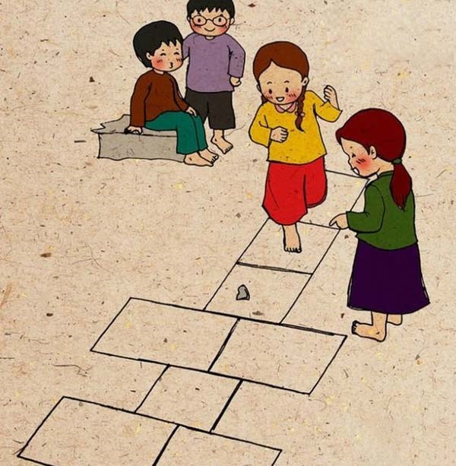

**Bài 04: Nhảy lò cò**

Nhảy lò cò là trò chơi dân gian khá quen thuộc đối với các bạn học sinh Việt Nam. Trong nội dung giao lưu giữa các đội tuyển thi HSG cấp tỉnh năm nay, ban tổ chức tổ chức cuộc thi nhảy lò cò, người chơi sẽ nhảy qua $N$ ô vuông liên tiếp được đánh số từ $1$ đến $N$ mỗi ô ghi sẵn một số điểm trừ (**chú ý:** điểm trừ có thể âm). Do giỏi về thuật toán, Tí đã nhanh trí sử dụng máy tính để tính được số điểm trừ tối thiểu của mình. Tí có sức bật nhảy tối đa được $K$ ô liên tiếp (Ví dụ: từ ô $i$ có thể nhảy đến ô $K+i$). Hỏi tổng số điểm tối thiểu bị trừ của Tí là bao nhiêu khi Tí cần nhảy từ ô ở vị trí 0 đến ô vị trí $N+1$, hai ô này có điểm trừ bằng 0.

**Dữ liệu vào:** Đọc từ tệp **BAI04.INP**

- Dòng đầu ghi 2 số N và K

- Dòng tiếp theo ghi N số $a_{1}, a_{2},a_{3},…a_{N}$ ( $∀i∈1..N, \left|a_{i}\right|≤{10}^{4}$)

**Kết quả ra:** ghi ra tệp **BAI04.OUT**

Ghi ra một số duy nhất là tổng số điểm bị trừ nhỏ nhất của Tí.

**Ví dụ:**

|  |  |  |
| --- | --- | --- |
| **BAI04.INP** | **BAI04.OUT** | **Giải thích** |
| **7 3**  **20 30 40 25 15 20 28** | **45** | Tí nhảy các ô theo thứ tự: 0, 2, 5, 8. Điểm trừ là: 30+15=45 |

**Ràng buộc:**

- *Có 40% test tương ứng 40% số điểm của bài với: 5 ≤ N, K≤ 5.102*

*- Có 30% test tương ứng 30% số điểm của bài với: 5 ≤ N, K≤ 5.103*

*- Có 30% test tương ứng 30% số điểm của bài với: 5 ≤ N, K≤ 5.105*

**-------HẾT-------**

Thí sinh không được sử dụng tài liệu. Cán bộ coi thi không giải thích gì thêm

*Họ và tên thí sinh: ………………………………….…Số báo danh……………....*

*Chữ ký giám thị 1: …………………….Chữ ký giám thị 2: ………….……………*